
Министерство образования и молодежной политики Свердловской области
ГАПОУ СО «Екатеринбургский колледж транспортного строительства»

Отчёт по программе «Практическое занятие 5.1 (Работа с API и с форматом JSON)»

Выполнила: Тазтдинова Юлия
Группа: ПР-31
Преподаватель: Мирошниченко Г.В
2026

Задание
Приложение запрашивает текущую погоду в выбранном городе у сервиса OpenWeatherMap через библиотеку Volley. Ответ приходит в формате JSON, он переводится в объект с помощью Gson. Город и температура выводятся в Logcat, а город, температура, давление и скорость ветра - на экран. У приложения своя иконка, название и тема, экран работает только в портретной ориентации.
Входные данные
et_city, название города, String
key, ключ API OpenWeatherMap, String
url, адрес запроса к сервису, String
response, ответ сервиса в формате JSON, String
Выходные данные
Logcat (тег MyLog), ответ сервиса, город и температура, String
tv_city, город, String
tv_temp, температура в градусах Цельсия, Double
tv_pressure, давление в гПа, Int
tv_wind, скорость ветра в м/с, Double
Листинг программы
package com.example.weather_taztdinova
import android.os.Bundle
import android.util.Log
import android.widget.Toast
import androidx.appcompat.app.AppCompatActivity
import androidx.appcompat.widget.AppCompatButton
import androidx.appcompat.widget.AppCompatEditText
import androidx.appcompat.widget.AppCompatTextView
import com.android.volley.Request
import com.android.volley.toolbox.StringRequest
import com.android.volley.toolbox.Volley
import com.google.gson.Gson
class MainActivity : AppCompatActivity() {
private val key = "33402c7548e4d40268ef7970d18e9f30"
private lateinit var etCity: AppCompatEditText
private lateinit var tvCity: AppCompatTextView
private lateinit var tvTemp: AppCompatTextView
private lateinit var tvPressure: AppCompatTextView
private lateinit var tvWind: AppCompatTextView
override fun onCreate(savedInstanceState: Bundle?) {
super.onCreate(savedInstanceState)
setContentView(R.layout.activity_main)
etCity = findViewById(R.id.et_city)
tvCity = findViewById(R.id.tv_city)
tvTemp = findViewById(R.id.tv_temp)
tvPressure = findViewById(R.id.tv_pressure)
tvWind = findViewById(R.id.tv_wind)
val btSearch: AppCompatButton = findViewById(R.id.bt_search)
btSearch.setOnClickListener {
val city = etCity.text.toString().trim()
if (city.isEmpty()) {
Toast.makeText(this, R.string.empty_city, Toast.LENGTH_SHORT).show()
} else {
loadWeather(city)
}
}
}
private fun loadWeather(city: String) {
val url = "https://api.openweathermap.org/data/2.5/weather?q=" + city +
"&appid=" + key + "&units=metric&lang=ru"
val queue = Volley.newRequestQueue(this)
val request = StringRequest(
Request.Method.GET,
url,
{ response ->
Log.d("MyLog", "Response: $response")
showWeather(response)
},
{ error ->
Log.d("MyLog", "Volley error: $error")
Toast.makeText(this, R.string.error_city, Toast.LENGTH_SHORT).show()
}
)
queue.add(request)
}
private fun showWeather(json: String) {
val weather = Gson().fromJson(json, WeatherResponse::class.java)
Log.d("MyLog", "Город: ${weather.name}, температура: ${weather.main.temp}")
tvCity.text = weather.name
tvTemp.text = weather.main.temp.toString()
tvPressure.text = weather.main.pressure.toString()
tvWind.text = weather.wind.speed.toString()
}
}

package com.example.weather_taztdinova
data class WeatherResponse(
val name: String,
val main: MainData,
val wind: WindData
)
data class MainData(
val temp: Double,
val pressure: Int
)
data class WindData(
val speed: Double
)
<?xml version="1.0" encoding="utf-8"?>
<LinearLayout xmlns:android="http://schemas.android.com/apk/res/android"
android:orientation="vertical"
android:layout_width="match_parent"
android:layout_height="match_parent"
android:padding="20dp">
<androidx.appcompat.widget.AppCompatTextView
android:layout_width="match_parent"
android:layout_height="wrap_content"
android:layout_marginBottom="16dp"
android:text="@string/header"
android:textColor="@color/orange_dark"
android:textSize="26sp"
android:textStyle="bold"/>
<LinearLayout
android:orientation="horizontal"
android:layout_width="match_parent"
android:layout_height="wrap_content">
<androidx.appcompat.widget.AppCompatEditText
android:id="@+id/et_city"
android:layout_width="0dp"
android:layout_height="wrap_content"
android:layout_weight="1"
android:hint="@string/city_hint"
android:inputType="text"/>
<androidx.appcompat.widget.AppCompatButton
android:id="@+id/bt_search"
android:layout_width="wrap_content"
android:layout_height="wrap_content"
android:text="@string/search"/>
</LinearLayout>
<LinearLayout
android:orientation="vertical"
android:layout_width="match_parent"
android:layout_height="wrap_content"
android:layout_marginTop="20dp"
android:background="@color/card"
android:padding="16dp">
<androidx.appcompat.widget.AppCompatTextView
android:layout_width="match_parent"
android:layout_height="wrap_content"
android:text="@string/label_city"
android:textColor="@color/text_brown"/>
<androidx.appcompat.widget.AppCompatTextView
android:id="@+id/tv_city"
android:layout_width="match_parent"
android:layout_height="wrap_content"
android:layout_marginBottom="10dp"
android:text="@string/dash"
android:textColor="@color/black"
android:textSize="22sp"
android:textStyle="bold"/>
<androidx.appcompat.widget.AppCompatTextView
android:layout_width="match_parent"
android:layout_height="wrap_content"
android:text="@string/label_temp"
android:textColor="@color/text_brown"/>
<androidx.appcompat.widget.AppCompatTextView
android:id="@+id/tv_temp"
android:layout_width="match_parent"
android:layout_height="wrap_content"
android:layout_marginBottom="10dp"
android:text="@string/dash"
android:textColor="@color/black"
android:textSize="20sp"/>
<androidx.appcompat.widget.AppCompatTextView
android:layout_width="match_parent"
android:layout_height="wrap_content"
android:text="@string/label_pressure"
android:textColor="@color/text_brown"/>
<androidx.appcompat.widget.AppCompatTextView
android:id="@+id/tv_pressure"
android:layout_width="match_parent"
android:layout_height="wrap_content"
android:layout_marginBottom="10dp"
android:text="@string/dash"
android:textColor="@color/black"
android:textSize="20sp"/>
<androidx.appcompat.widget.AppCompatTextView
android:layout_width="match_parent"
android:layout_height="wrap_content"
android:text="@string/label_wind"
android:textColor="@color/text_brown"/>
<androidx.appcompat.widget.AppCompatTextView
android:id="@+id/tv_wind"
android:layout_width="match_parent"
android:layout_height="wrap_content"
android:text="@string/dash"
android:textColor="@color/black"
android:textSize="20sp"/>
</LinearLayout>
</LinearLayout>

<?xml version="1.0" encoding="utf-8"?>
<manifest xmlns:android="http://schemas.android.com/apk/res/android"
xmlns:tools="http://schemas.android.com/tools">
<uses-permission android:name="android.permission.INTERNET" />
<application
android:allowBackup="true"
android:dataExtractionRules="@xml/data_extraction_rules"
android:fullBackupContent="@xml/backup_rules"
android:label="@string/app_name"
android:supportsRtl="true"
android:theme="@style/Theme.Forecast"
tools:targetApi="31">
<activity
android:name=".MainActivity"
android:exported="true"
android:screenOrientation="portrait">
<intent-filter>
<action android:name="android.intent.action.MAIN" />
<category android:name="android.intent.category.LAUNCHER" />
</intent-filter>
</activity>
</application>
</manifest>

<resources>
<string name="app_name">Прогноз погоды</string>
<string name="header">Какая сейчас погода?</string>
<string name="city_hint">Город</string>
<string name="search">Найти</string>
<string name="empty_city">Сначала введите город</string>
<string name="error_city">Не удалось получить погоду</string>
<string name="label_city">Город</string>
<string name="label_temp">Температура, °C</string>
<string name="label_pressure">Давление, гПа</string>
<string name="label_wind">Ветер, м/с</string>
<string name="dash">-</string>
</resources>
<?xml version="1.0" encoding="utf-8"?>
<resources>
<color name="black">#FF000000</color>
<color name="white">#FFFFFFFF</color>
<color name="orange">#FFEF6C00</color>
<color name="orange_dark">#FFE65100</color>
<color name="cream">#FFFFF3E0</color>
<color name="card">#FFFFE0B2</color>
<color name="text_brown">#FF4E342E</color>
</resources>

<resources>
<style name="Theme.Forecast" parent="Theme.AppCompat.Light.DarkActionBar">
<item name="colorPrimary">@color/orange</item>
<item name="colorPrimaryDark">@color/orange_dark</item>
<item name="colorAccent">@color/orange</item>
<item name="android:windowBackground">@color/cream</item>
</style>
</resources>
<vector xmlns:android="http://schemas.android.com/apk/res/android"
android:width="108dp"
android:height="108dp"
android:viewportWidth="108"
android:viewportHeight="108">
<path
android:fillColor="@color/orange"
android:pathData="M0,0h108v108h-108z"/>
</vector>

<vector xmlns:android="http://schemas.android.com/apk/res/android"
android:width="108dp"
android:height="108dp"
android:viewportWidth="108"
android:viewportHeight="108">
<path
android:fillColor="@color/white"
android:pathData="M48,30a6,6 0,0 1,12 0v28a11,11 0,1 1,-12 0z"/>
<path
android:fillColor="@color/orange_dark"
android:pathData="M52,40h4v22a6,6 0,1 1,-4 0z"/>
</vector>
plugins {
id("com.android.application")
id("org.jetbrains.kotlin.android")
}
android {
namespace = "com.example.weather_taztdinova"
compileSdk = 34
defaultConfig {
applicationId = "com.example.weather_taztdinova"
minSdk = 26
targetSdk = 34
versionCode = 1
versionName = "1.0"
testInstrumentationRunner = "androidx.test.runner.AndroidJUnitRunner"
}
buildTypes {
release {
isMinifyEnabled = false
proguardFiles(
getDefaultProguardFile("proguard-android-optimize.txt"),
"proguard-rules.pro"
)
}
}
compileOptions {
sourceCompatibility = JavaVersion.VERSION_1_8
targetCompatibility = JavaVersion.VERSION_1_8
}
kotlinOptions {
jvmTarget = "1.8"
}
}
dependencies {
implementation("com.android.volley:volley:1.2.1")
implementation("com.google.code.gson:gson:2.10.1")
implementation("androidx.appcompat:appcompat:1.6.1")
implementation("com.google.android.material:material:1.11.0")
implementation("androidx.constraintlayout:constraintlayout:2.1.4")
testImplementation("junit:junit:4.13.2")
androidTestImplementation("androidx.test.ext:junit:1.1.5")
androidTestImplementation("androidx.test.espresso:espresso-core:3.5.1")
}
Тестовые ситуации
- Проверка ключа API
В личном кабинете OpenWeatherMap создан ключ, он записан в переменную key в MainActivity.
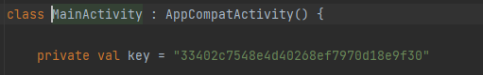
- Проверка фильтра Logcat
Во вкладке Logcat создан фильтр с тегом MyLog, чтобы видеть только сообщения приложения.
- Проверка вывода в Logcat
После ввода города и нажатия «Найти» в Logcat выводится ответ сервиса, а также город и температура.

- Проверка вывода на экран
JSON-ответ переводится в объект WeatherResponse через Gson, на экране появляются город, температура, давление и скорость ветра.
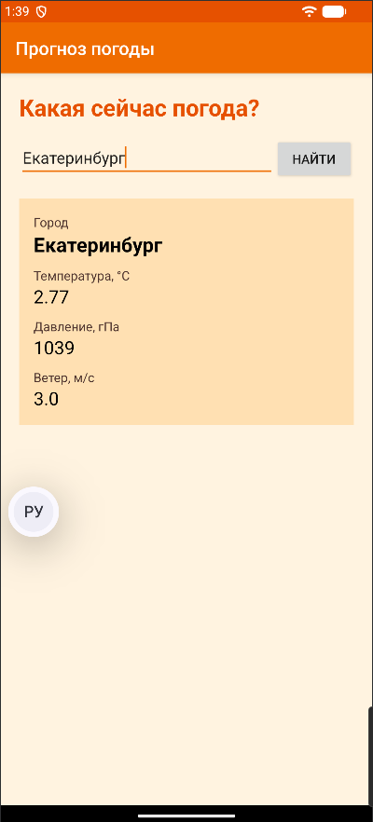
- Проверка другого города
При поиске другого города значения на экране меняются на новые.
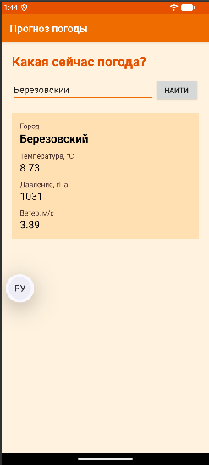
- Проверка пустого поля
Если нажать «Найти» без названия города, появляется сообщение «Сначала введите город».
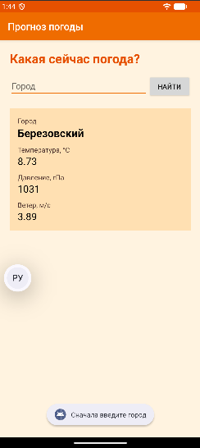
- Проверка ошибки запроса
Если ввести город, которого нет, появляется сообщение «Не удалось получить погоду», в Logcat пишется ошибка Volley.
